**Масленица 2024 год.**

***Звучит русская народная мелодия . Дети проходят в зал и садятся на стульчики.***

**Матрёшка.** Здравствуйте, ребята дорогие, маленькие и большие! Здравствуйте, гости, милости просим!

Мы зиму провожаем, весну встречаем!

**Старшие группы «Сказка» и «Утята» исполнят песню «Идёт-поёт Весна».**

**Весна:**

Что за праздник? Что за праздник?  
Не слыхали о нем разве?  
Будет праздник здесь большой -  
Встретится Зима с Весной.  
Зиму с песнями проводим,  
Спляшем с нею в хороводе!  
А Весну весельем встретим,  
словом ласковым приветим!

Масленицу широкую открываем, веселье начинаем!

**Матрёшка:**

Веселись, честной народ:

Праздник, праздник к нам идет!

Больше шуток, больше смеха -

Нам погода не помеха!

Эй, народ, не унывай,

Праздник общий начинай!

Ну-ка, ну-ка, веселей,

Ты улыбки не жалей!

Веселись, честной народ:

Праздник, праздник всех нас ждет!

Кто не знает, сообщаем:

Масленицу мы встречаем.

**Весна.**

К нам, сюда! Собирайся народ!

Сегодня вас много интересного ждёт!

Игры, забавы, чудеса из чудес!

Спешите, подарков хватит на всех!

**Матрёшка**. Мы зовём к себе тех,

Кто любит игры, веселье и смех!!!

Выходи, не ленись,

Поиграй! Повеселись!

Ну-ка, дети, торопитесь,  
К нам играть все становитесь.

***(Весна и Ведущая загадывают загадки по очереди.)***

**Загадки:**

**Матрёшка:** Ребята, сейчас мы с вами будем играть и веселиться. Но для начала давайте отгадаем масленичные загадки. Готовы?

Стоит медный великан,  
Рядом с ним пустой стакан.  
Пышет пар, блины шкварчат,  
Все стакан налить хотят.  
Сапогом нагоним жар.  
Перед нами…**(самовар)**

**Весна**.Без него не обойтись,  
Если с тестом завелись,  
Без него и блин, не блин,  
Сей продукт необходим!  
Он на солнышко похож,  
Его мигом режет нож,  
В холодильнике хранят,  
С хлебом съесть его хотят! **(масло)**

**Матрёшка.** Он круглый и румяный,  
Его любят со сметаной  
И с вареньем, и с медком,  
Вкус его нам всем знаком **(блин)**

**Весна**. Ярмарки, улыбки, песни,  
Отдыхает весь народ,  
Нет поры вкусней, чудесней,  
Весну каждый очень ждет!  
Самовары и баранки,  
Но главней всего блины,  
Все танцуют, веселятся,  
Ну же праздник назови! **(масленица)**

**Весна**. Блин вышел комом, вот беда,  
Без неё нам — никуда **(сковорода)**

**Матрёшка**. Символ зимушки-зимы  
Сжечь сегодня мы должны.  
Руки, ноги, голова,  
Но не жалко нам тебя.  
Догорай скорей дотла,  
К нам тогда придет весна **(чучело Масленицы)**

**Матрёшка:** Молодцы ребята! Все загадки разгадали! А теперь пришло

время поиграть. Давайте встанем в круг.

**1.     Игра "Метелка"**

**Реквизит:***музыка, записки с заданиями, коробочка, веник.*

**Матрёшка:**  Ребята, отгадайте еще одну загадку!

Он всегда стоит в углу,

Возле печки на полу.  
Если кто-то сор бросает,  
Он охотно убирает…**(веник)**

Сейчас мы с вами под музыку будем передавать метелку по кругу.  Когда музыка остановится - участник, у которого в руках оказалась метелка вытаскивает из коробочки записку и выполняет задание. Готовы? Тогда начинаем!( *(ребята под музыку передают метелку по кругу, выполняют задания)* (танцует, хлопает, скачет на одной ноге).

**Весна:**  Молодцы ребята! Игра закончилась и теперь давайте разделимся на

Две команды.

(дети делятся на 2 команды, выбирают капитанов команд)

 А блины вы любите? *(дети отвечают)* Тогда у меня для вас есть очень интересное задание!

**2.     "Блины-блиночки"**

**Реквизит:***музыка, 2 сковородки, бумажные блины*

**Матрёшка:**  Ребята, сейчас мы с вами будем печь блины. Каждой команде я выдаю блины и сковородку. Ваша задача – добежать до линии (кегли), перевернуть блин 2 раза, чтобы он стал румяным и вкусным, бежать обратно в свою команду и передать сковородку с блином следующему участнику. Каждый участник команды совершает такие же действия. Приготовились…Побежали!

*(ребята выполняют задание)*

**Матрёшка**: Давайте встанем в хоровод про блиночки споем! *(дети и Матрешка водят хоровод)*

**Песня: «Мы давно блинов не ели» (подг. Гр. «Пчёлки»)**

**Матрешка:** Хотите еще поиграть? Очень хорошо!

**3.     "Бублики"**

**Реквизит:***кегли, кольца*

**Матрёшка:** Продолжаем наш праздник! Ребята, сейчас мы с вами будем бросать вот такие бублики (кольца) на кегли. Ваша задача – закинуть как можно больше бубликов на конус. Кто больше – тот и победил! Приготовились – начали!

*(ребята выполняют задание)*

**Матрёшка:**Молодцы, ребята! Все задания наши выполнили!  
**Весна.** Масленица к нам пришла,  
А мы зиму провожаем,  
Весну красную встречаем.  
Хоровод заведём про весну споём.  
**Песня «Веснянка» или «Ой бежит ручьём вода»)  группа «Буратино»**  
**Матрешка:** Будем дальше продолжать,

 На масленицу не только танцуют и поют, но устраивают соревнования, катаются на каруселях и санях.

**Матрешка:**  
По земле шагает славный месяц март.  
Мы сегодня открываем солнечную карусель.  
**Игра «Карусель» (под русскую народную мелодию)**

**Возьмите длинную палку (можно взять гимнастическую палку или рейку из хозяйственного магазина). Привяжите к ее концу разноцветные атласные ленты одинаковой длины. Позовите детей и взрослых: «Кто хочет на нашей карусели с ленточками пробежаться?». Каждый берет один конец ленты, натягивает его и карусель кружится.  Можно говорить слова в ритм движениям:**

***Еле–еле–еле-еле   
Завертелись карусели.***

***А потом, потом, потом***

***Все бегом, бегом, бегом!(убыстряем темп)***

***Побежали, побежали,***

***Побежали, побежали!***

***Можно после этих слов поменять направления движения.***

***Тише, тише, не спешите,***

***Карусель ос-та-но-ви-те.***

***Раз-два-, раз- два(пауза)***

***Вот закончилась игра».***

**Весна:** Что ж пора нам прощаться, да блинами угощаться.

Кончилось весельце –  беритесь за дельце.

С Масленицей проститесь, блинами угоститесь.

**Матрёшка**. Пришла пора прощаться, да блинами угощаться.

Матрёшка под музыку вносит блины и вместе с детьми уходит в группу.

**МБ ДОУ ДЕТСКИЙ САД КОМБИНИРОВАННОГО ВИДА № 5 «Березка»**

**Г.БЕЛОГОРСКА РЕСПУБЛИКИ КРЫМ**

**«УТВЕРЖДАЮ»**

**Заведующий_______ Шевченко Т.Н.**

**«____» ____ 2024Г.**

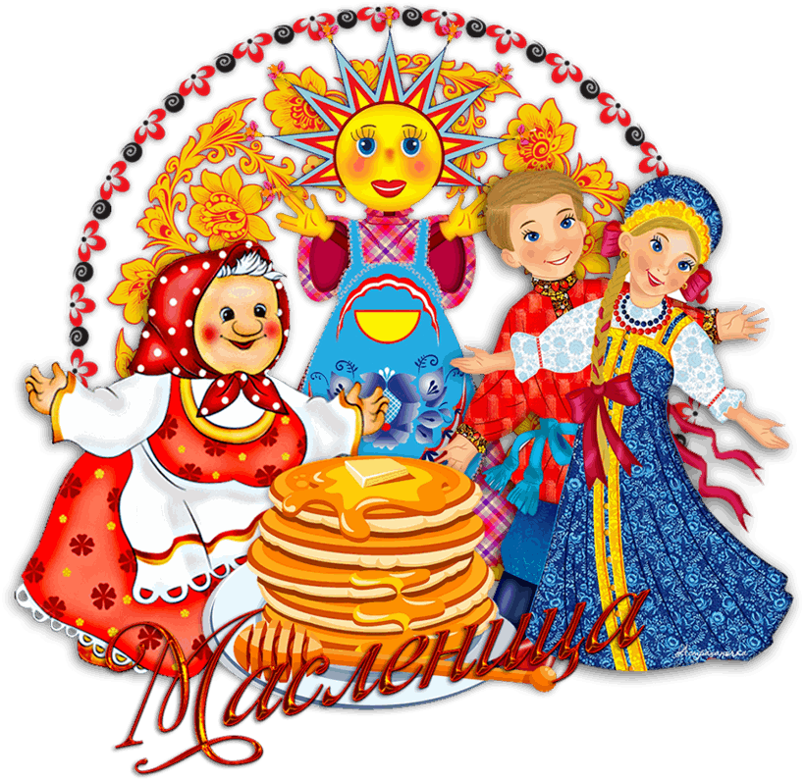

**ПОДГОТОВИЛ МУЗЫКАЛЬНЫЙ РУКОВОДИТЕЬ АБДУРАМАНОВА У.С.**

**2024год.**